Lako do stana - LDS
Portal za pronalaženje stanova i cimera
Korisničko uputstvo

Verzija 1.0

Istorija revizija
Datum | Verzija | Opis | Autori
27.06.2020. | 1.0 | finalna verzija | Nikola Jovanović,  Nenad Veljković

Sadržaj

1 Uvod 4
2 Početna stranica portala 4
3 Prijavljivanje korisnika na portal 4
3.1 Registracija novog korisnika 5
3.2 Prijavljivanje registrovanog korisnika na sistem 6
3.3 Početna stranica nakon prijavljivanja 7
4 Pregled istorije pregledanih oglasa 8
5 Dodavanje novog oglasa 9
6 Pregled svojih oglasa 10
7 Izmena postojećeg oglasa 11
8 Pregled spiska korisnika 12
9 Pregled i ažuriranje profila 13
10 Interakcija sa drugim korisnicima 15
11 Pregled oglasa 17

Korisničko uputstvo za LDS

Uvod
Primarni cilj Portala Lako do stana je da olakša i ubrza proces pronalaženja stanova i cimera, kako posetiocima koji putem portala mogu da pregledavaju informacije o objavljenim oglasima koji odgovaraju njihovom ličnim preferencama i potrebama, tako i oglašivačima, koji korite portal za postavljanje svojih oglasa i komunikaciju sa posetiocima koji su zainteresovani za njihove oglase. Još jedna pogodnost koju posetioci imaju je pristup listi svih oglasa koje su pregledavali i na taj način mogu brzo pronaći oglase koje žele da pogledaju opet. Oglašivači imaju obezbeđene sve funkcionalnosti koje su im potrebne za postavljanje, održavanje i eventualnu izmenu svojih oglasa.

Početna stranica portala
Izgled početne stranice portala:

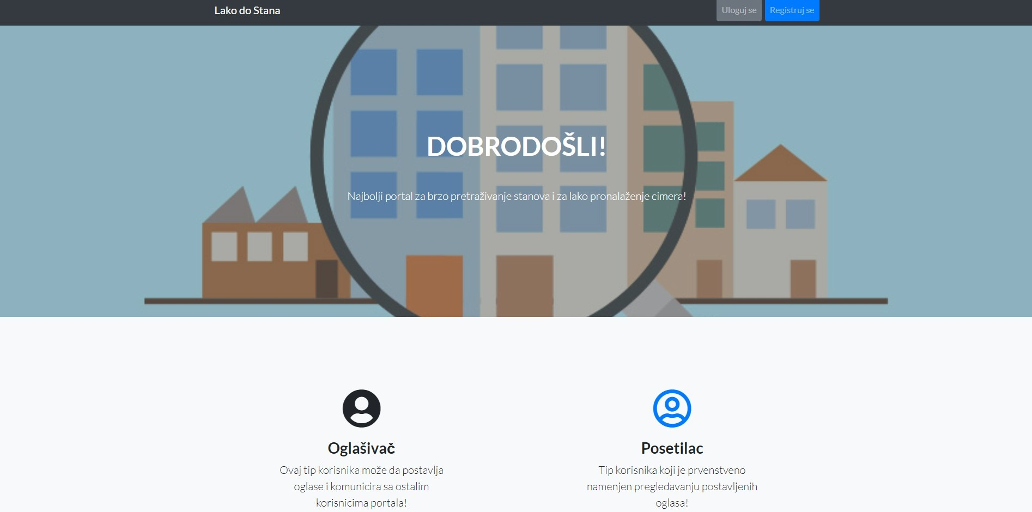

Slika 1 – Početna stranica portala

Prijavljivanje korisnika na portal
Razlikuju se dva slučaja prijavljivanja na sistem. Prvi je kada se novi korisnik po prvi put prijavi i otvori nalog, tj. pošalje zahtev za registraciju. Drugi slučaj je kada se već postojeći korisnik prijavi da bi vršio zadatke koji su mu omogućeni. Ako se korisnik ne prijavi, on jedino može da dobije pregled osnovnih podataka o portalu (početna stranica). Takođe, svaki neregistrovani korisnk portala može da pregleda osnovne informacije o tipovima korisničkih naloga za koje može da se registruje– ovi podaci izlistani su na početnoj stranici portala.

Registracija novog korisnika
- Klikom na Registaruj se otvara se forma za unos podataka o novom korisniku.
- Početna stranica prilikom registracije novog korisnika sadrži forme za unos imena, prezimena, email-a, datuma rođenja, korisničkog imena, lozinke, i pola. Ova polja su obavezna, i registracija nije moguća ukoliko polja nisu uneta.
- Na ovoj stranici novi korinik treba da odabere da li želi da se registruje kao posetilac ili oglašivač. Zatim klikom na dugme Napravi nalog i na taj način završava registracju. Ukoliko se predomisli i odustane od registracije može se klikom na dugme Nazad vratiti na početnu stranicu.

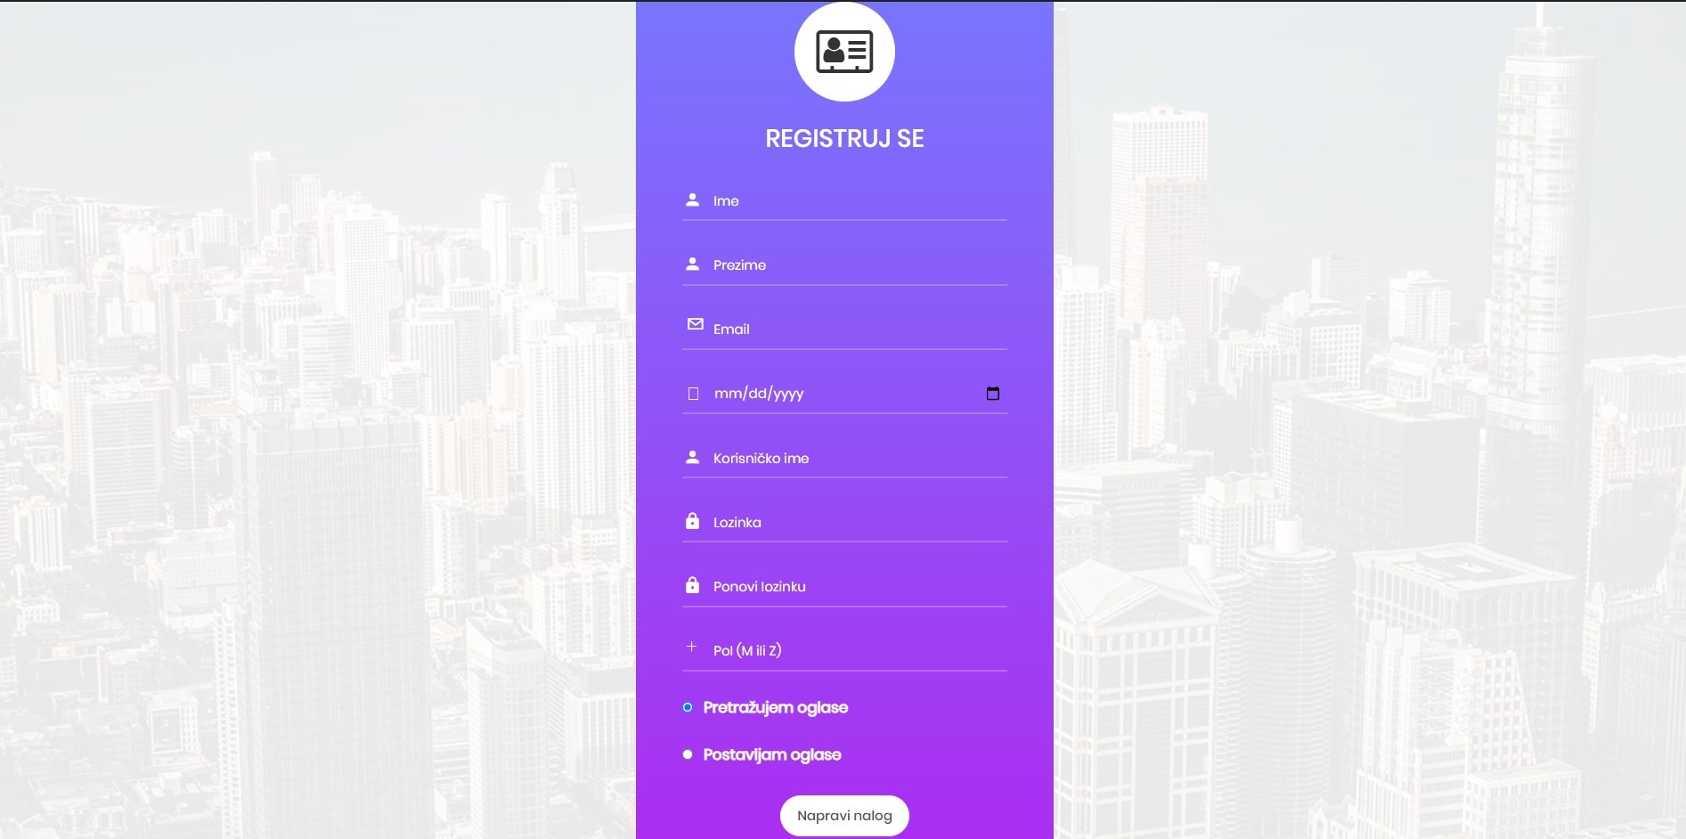

Slika 2 – Registracija korisnika
Polja koja korisnik treba da unese prilikom registrovanja imaju određena ograničenja i ako ona nisu ispoštovana korisnik će biti obavešten o tome kada pokuša da se registruje sa nevalidnim podacima.

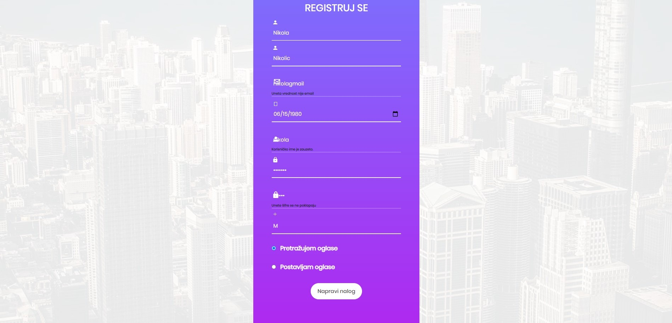

Slika 3 – Unos nevalidnih podataka prilkom registrovanja

3.2 Prijavljivanje registrovanog korisnika na sistem
- Klikom na dugme Uloguj se otvara se stranica za logovanje gde se korisnik svojim korisničkim imenom i lozinkom prijavljuje na sistem.
- U zavisnosti od tipa njegovog naloga, ima odredjene privilegije za pristup i rad na sistemu.
- Kada se loguje na portal korisnik se može odjaviti sa bilo koje stranice portala klikom na Odjava.

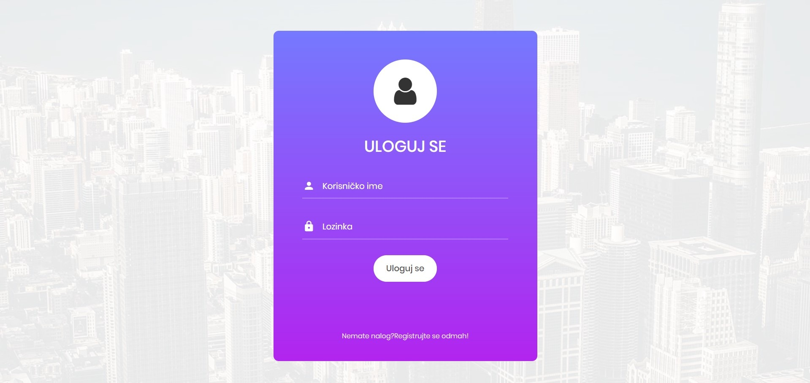
Slika 4 – Prijavljivanje korisnika na portal

3.3 Početna stranica nakon prijavljivanja
Izgled početne stranice nakon prijavljivanja korisnika:

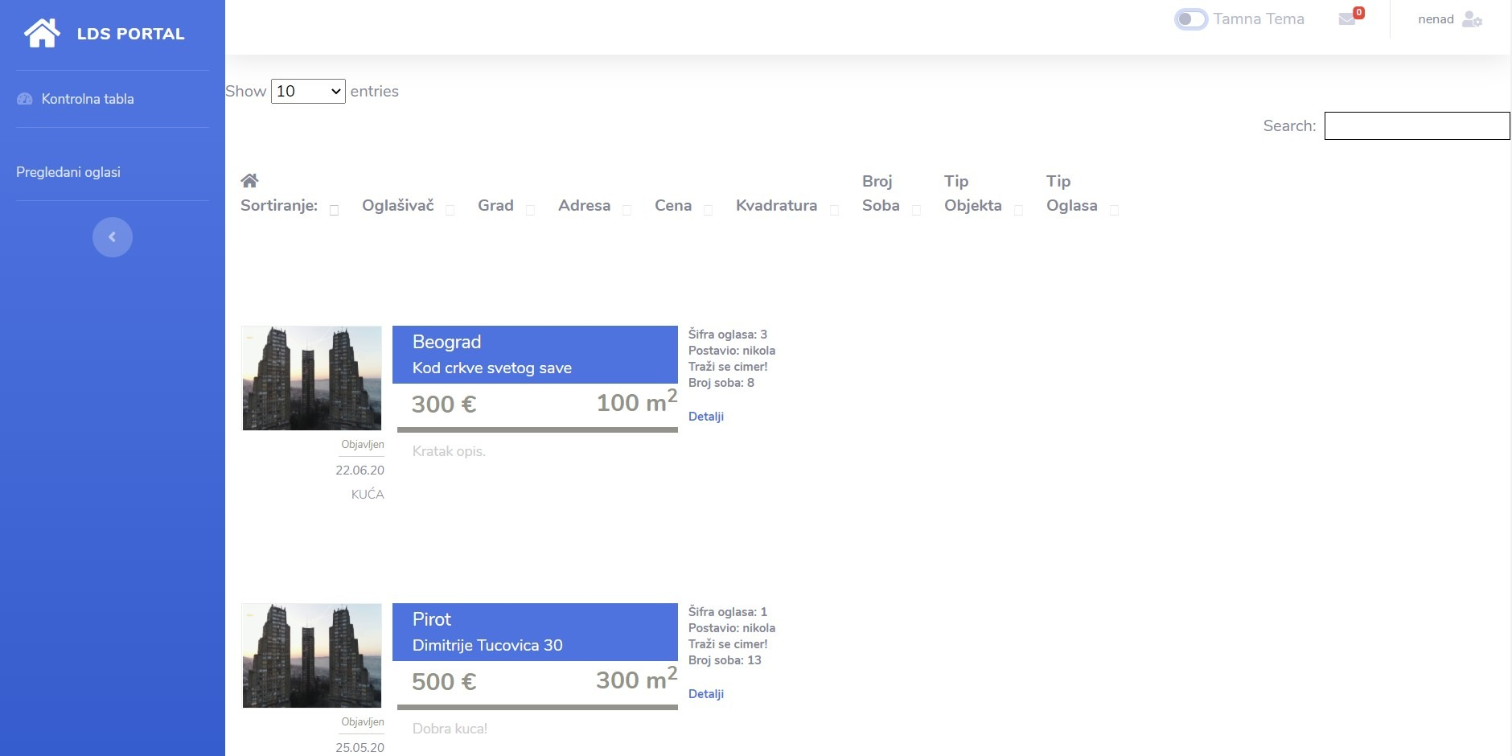
Slika 5 – Početna stranica nakon logovanja korisnika

Nakon prijavljivanja korisnik vidi listu svih oglasa koji su postavljeni na Lako do stana portalu. Korisnik ima mogućnost sortiranja prikazanih oglasa po određenim kriterijumima koje sam izabere. Takođe može pretraživati oglase po nazivu oglašivača, tipu i datumu objavljivanja unosom željene vrednosti u polje Search.
Izgled kontrolne table sa leve strane i njene stavke se mogu razlikovati u zavisnosti od tipa naloga kojim se korisnik prijavio. Tip naloga Posetilac ima opciju za prikaz liste pregledanih oglasa ukoliko želi da brzo pronađe već neki oglas koji je već pregledao. Tip naloga Oglašivač ima opcije za dodavanje novog oglasa i pregled svojih oglasa odakle može upravljati oglasima koje je postavio. Tip naloga Administor ima opcije za ovaranje novog korsničkog naloga i za pregled liste korisnika odakle može upravljati korisničkim nalozima.
Bilo koji korisnik klikom na korisničko ime u gornjem desnom uglu stanice otvara se padajući meni koji nudi opcije za pregled svog profila i odjavu sa portala. Klikom na ikonicu koverte poreg korisničkog imena otvara se prikaz nekoliko najnovijih poruka kao i opcija za otvaranje inbox-a koji prikazuje sve primljene poruke.
Portal omogućava izbor tamne teme koja je dostupna svima sa bilo koje stranice portala i korisnik može menjati izgled između svetle i tamne teme u zavisnosti od svojih preferenci.

Izgled početne stranice nakon prijavljivanja korisnika sa izabranom tamnom temom:

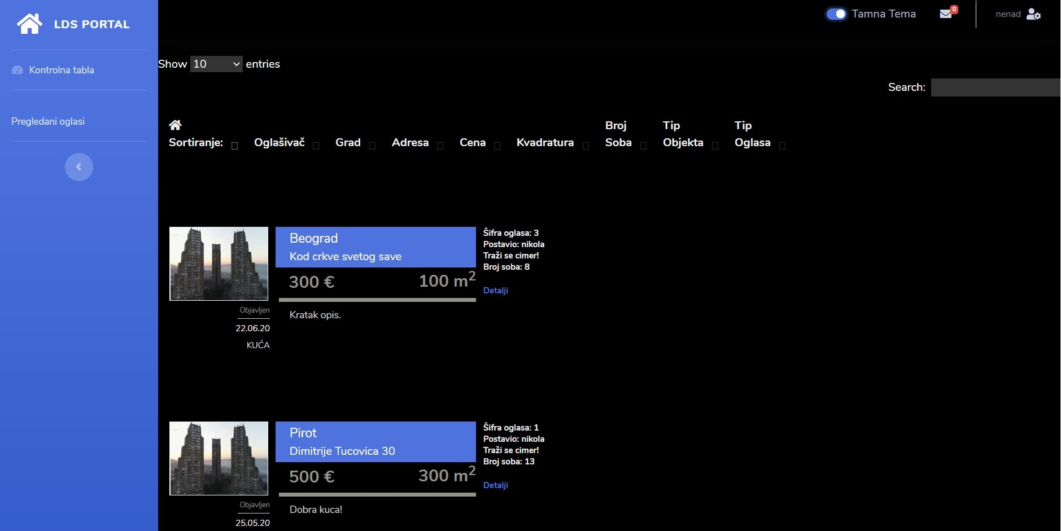
Slika 6 – Tamna tema

Pregled istorije pregledanih oglasa
Posetioci imaju mogućnost pregledavanja istorije pregledanih oglasa radi lakog pronalaženja i pristupa nekom oglasu koji su već pregledali. Klikom na određeni oglas mogu ga ponovo pregledati a klikom na crveni x uklanjaja se taj oglas iz istorije pregledanja.

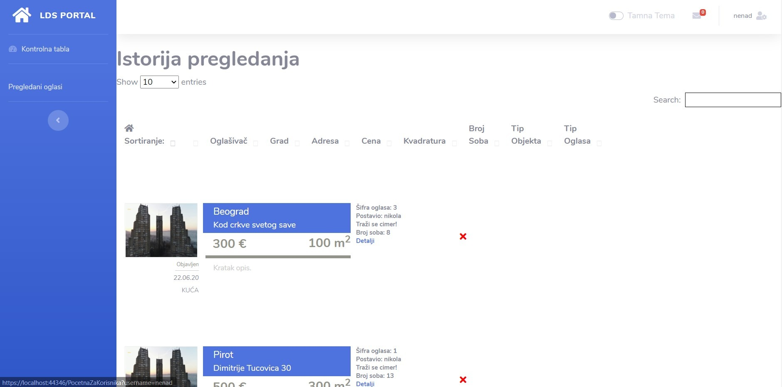
Slika 7 – Istorija pregledanih oglasa

Dodavanje novog oglasa
Oglašivač izborom opcije za dodavanje novog oglasa otvara stranicu gde unosi tražene podatke o oglasu i bira slike koje će biti vezane za oglas. Klikom na dugme Postavi oglas ako su svi uneti podaci validni oglas se kreira i postavlja se na portal, u suprotnom se prikazuje poruka o grešci na nevalidnim poljima.

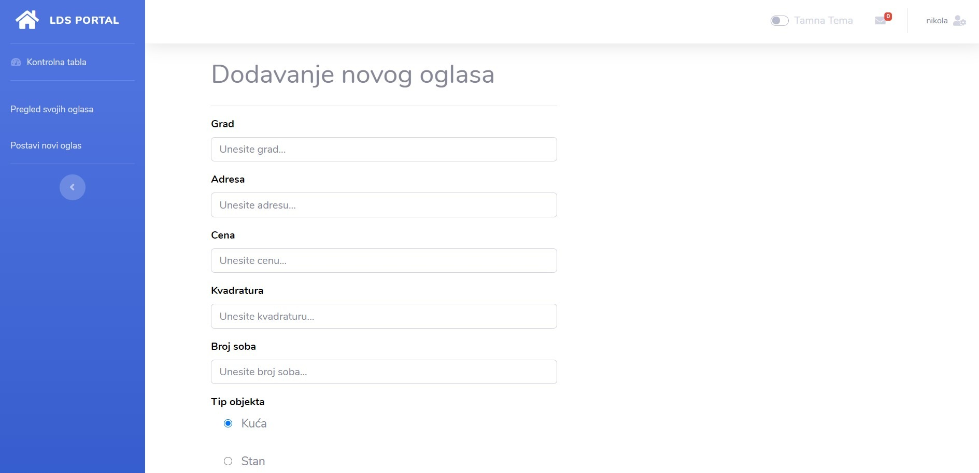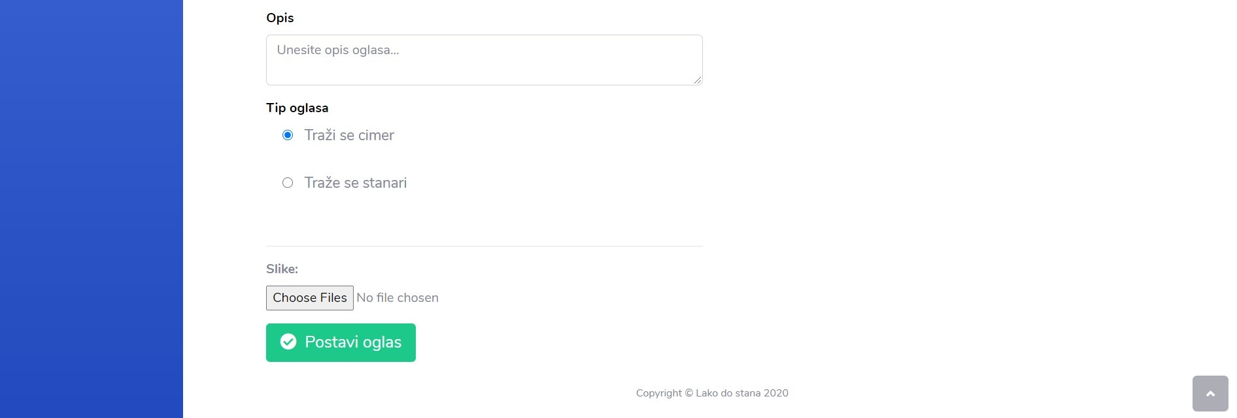
Slika 8 – Dodavanje novog oglasa

Pregled svojih oglasa
Oglašivač izborom opcije za pregled svojih oglasa otvara stranicu koja sadrži spisak njegovih oglasa. Ima opciju za skidanje oglasa sa portala klikom na crveni x u tabeli i opciju za izmenu oglasa klikom na ikonicu olovke.

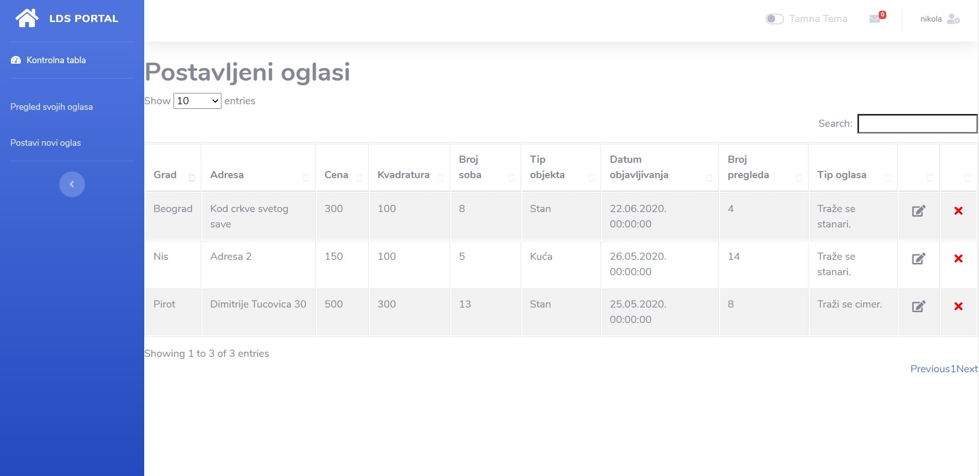
Slika 9 – Pregled svojih oglasa

Izmena postojećeg oglasa
Nakon što oglašivač izabere opciju za izmenu oglasa sa stranice za pregled svojih oglasa otvara se stranica na kojoj se mogu izmeniti osnovne informacije vezane za oglas i dodati nove slike koje će biti pridružene oglasu i na taj način ažurirati postavljeni oglas.

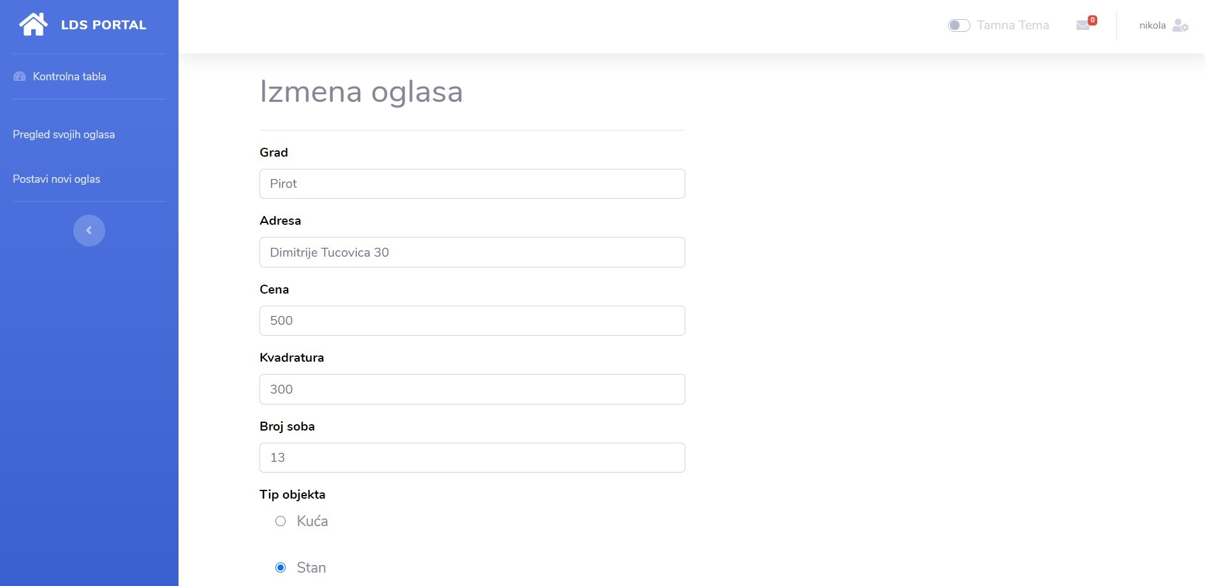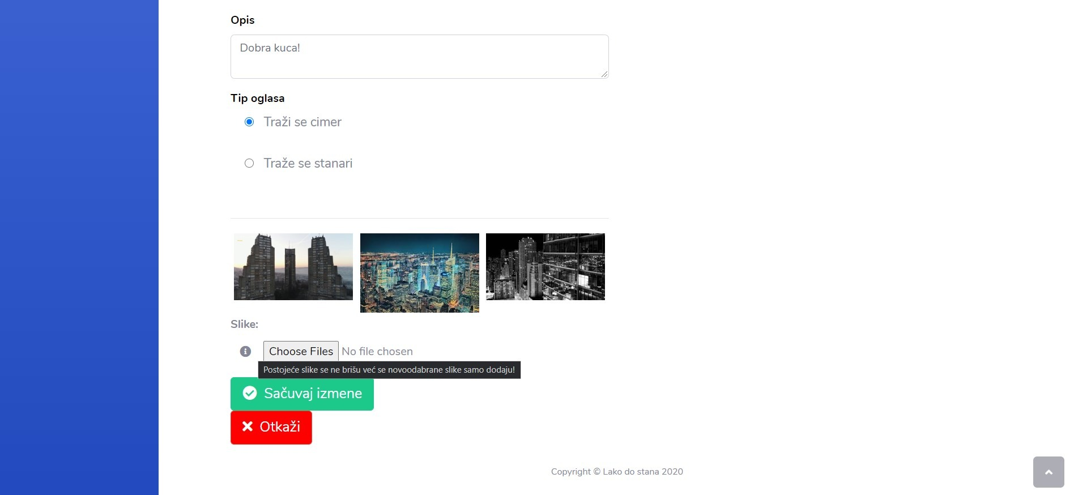
Slika 10 – Izmena postojećeg oglasa

Pregled spiska korisnika
Adinistrator može izabrati opciju Pregled korisnika koja mu prikazuje spisak svih registrovanih posetilaca i oglašivača. Administrator može obrisati određeni korisnički nalog klikom na crveni x u tabeli koji se nalazi s desne strane.
Još jedna od opcija iz kontrolne table koju administratori imaju je Dodaj novog korisnika koja ih vodi na stranicu za otvaranje novih korisničkih naloga.

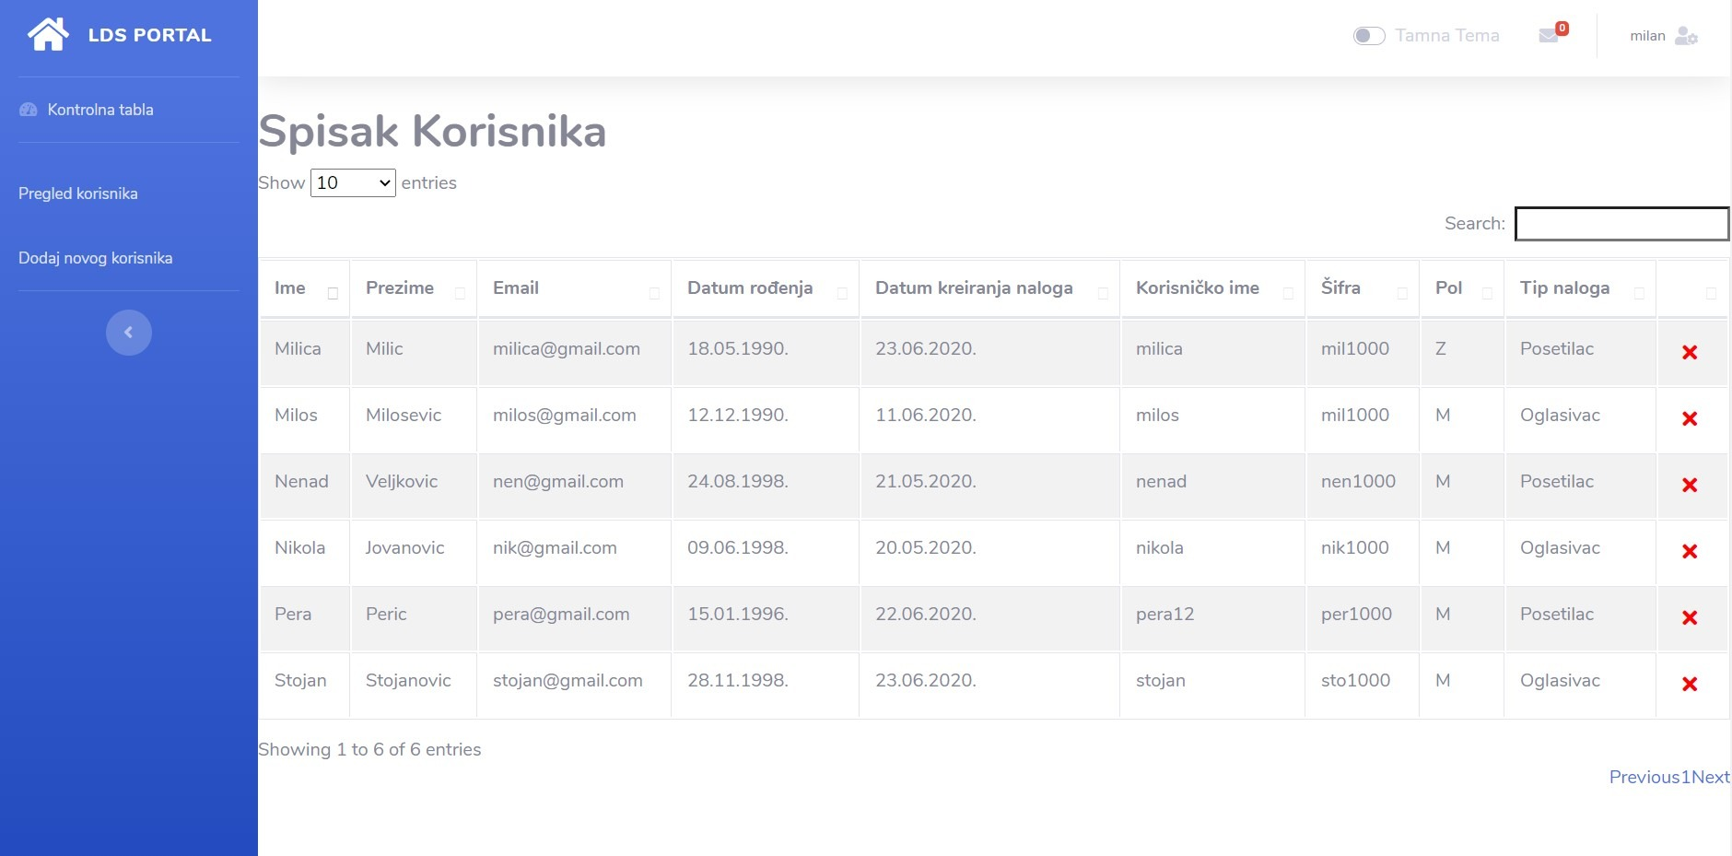
Slika 11 – Pregled spiska korisnika

Pregled i ažuriranje profila
Bilo koji korisnik klikom na svoje korisničko ime u gornjem desnom uglu i odabirom opcije Profil iz padajućeg menija odlazi na stranicu na kojoj može videti sve informacije o svom profilu.

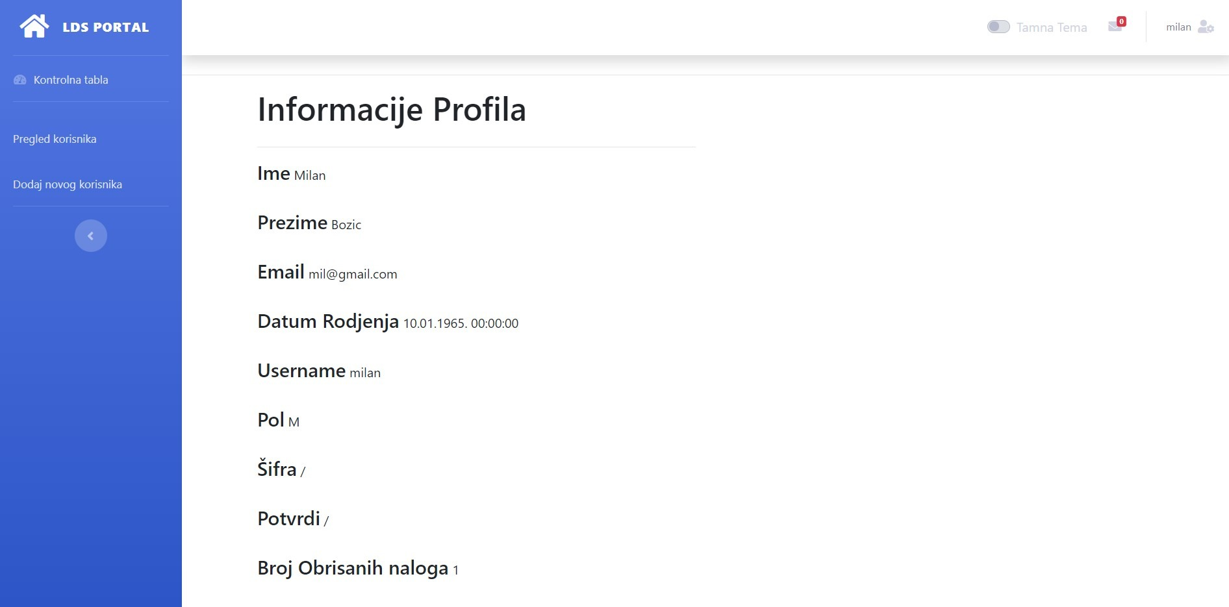
Slika 12 – Pregled profila

Korisnik takođe klikom na dugme Izmeni dobija mogućnost izmene osnovnih podataka o svom profilu pri čemu mora uneti svoju nepromenjenu lozinku i kliknuti na dugme Sačuvaj izmene da bi promena bila uspešna. Ukoliko korisnik ne želi da sačuva promene može ih otkazati klikom na dugme Otkaži.

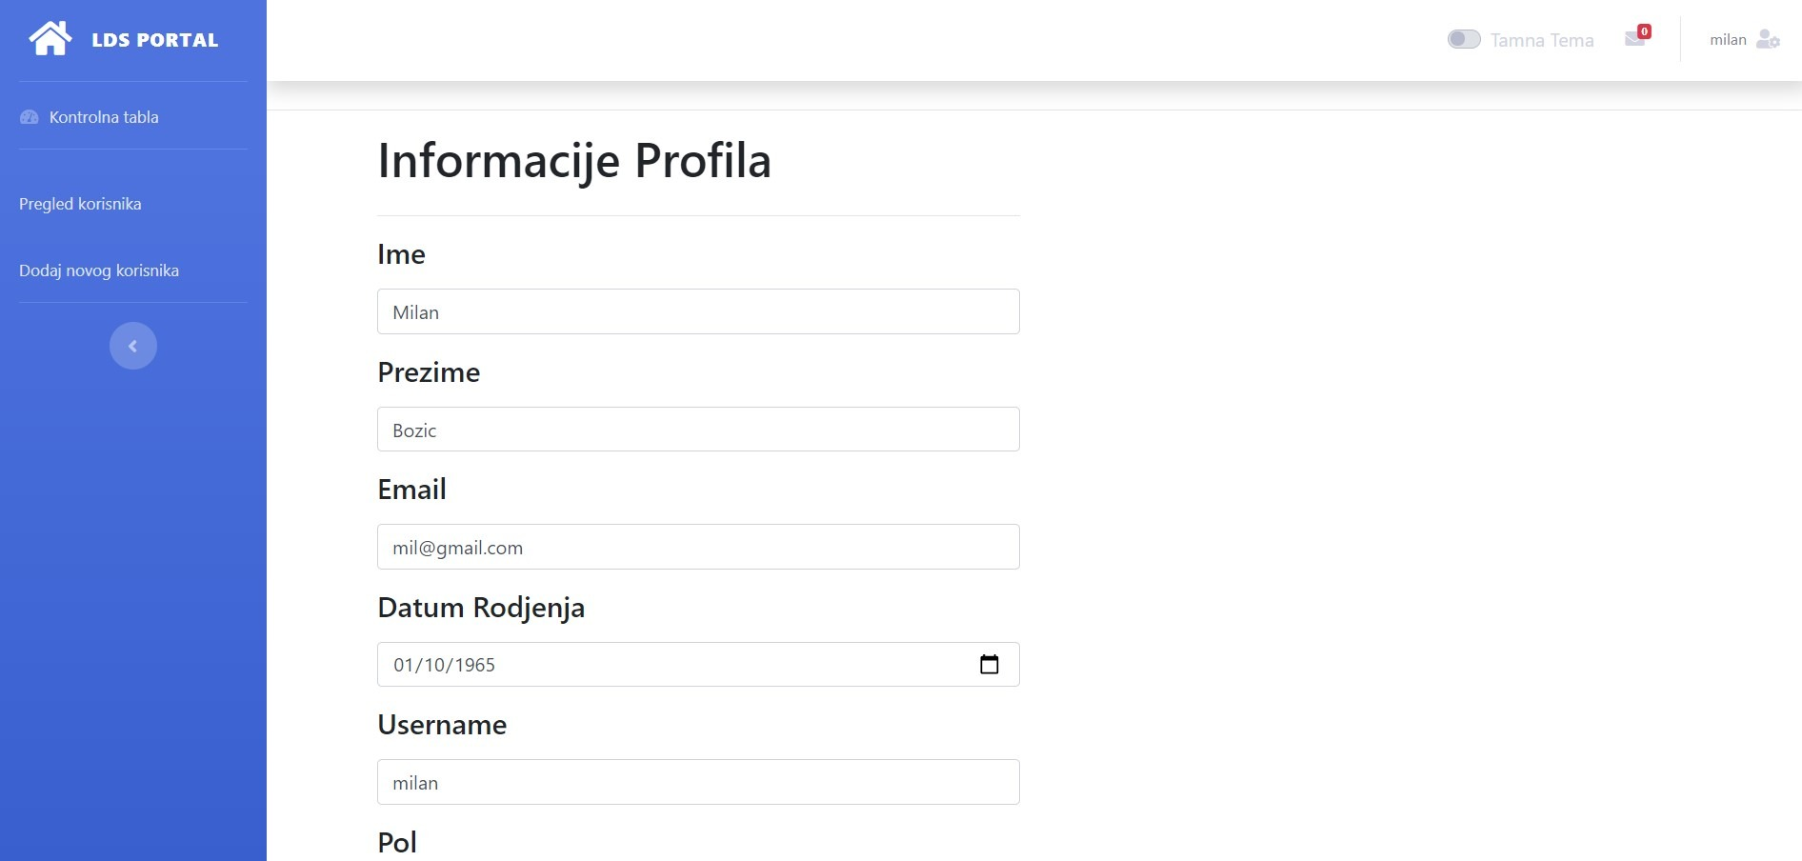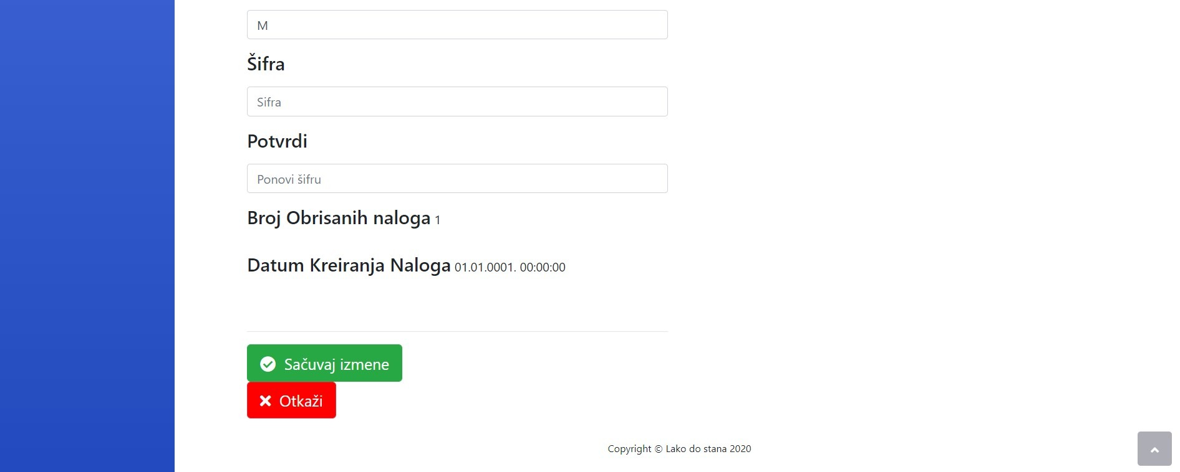
Slika 13 – Ažuriranje profila

Interakcija sa drugim korisnicima
Posetilac može poslati poruku oglašivaču preko forme za slanje poruke koja se nalazi na stranici za pregled bilo kog oglasa koji je taj oglašivač postavio klikom na dugme Pošalji poruku, unosom teksta poruke i potvrđivanjem salnja klikom na dugme Pošalji. Ukoliko korisnik želi da odustane od slanja poruke može to uraditi preko dugmeta Otkaži.

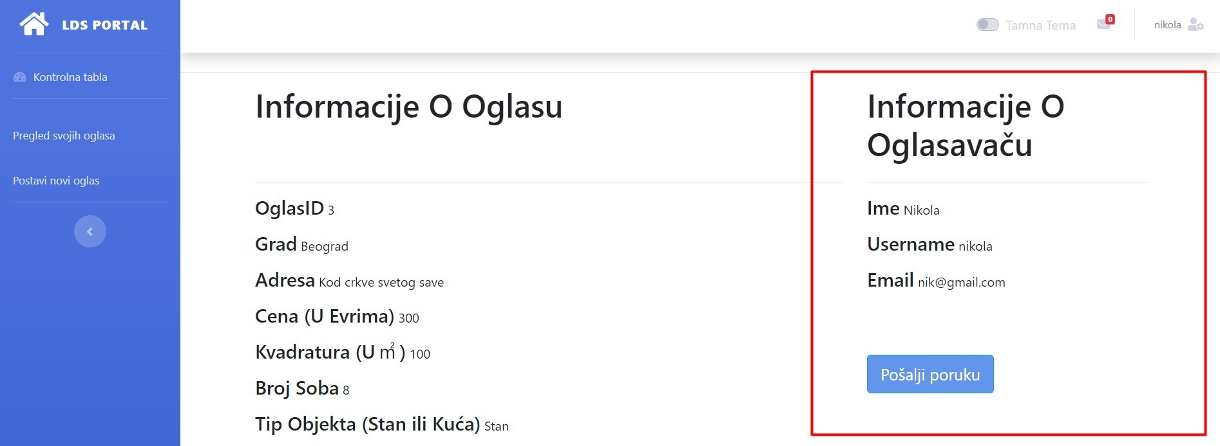
Slika 14 – Interakcija sa oglašivačem

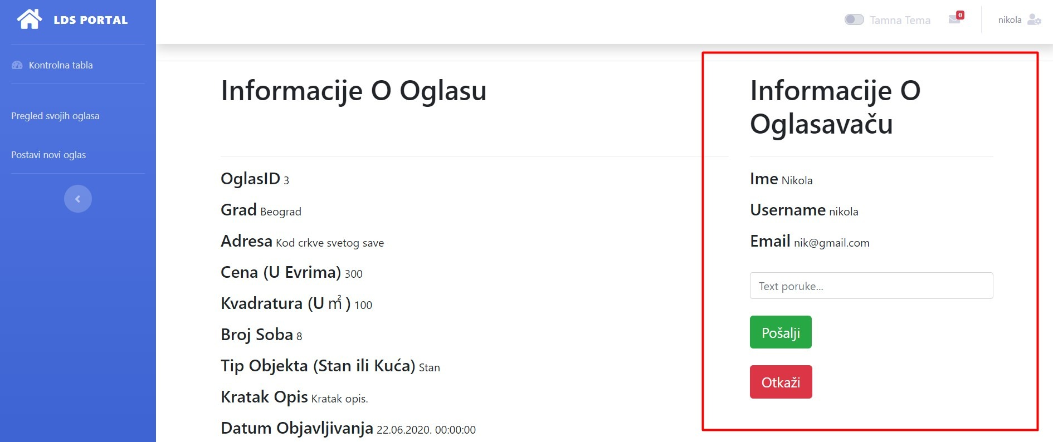
Slika 15 – Interakcija sa oglašivačem

Bilo koji korisnik može sa bilo koje strane pristupiti inbox-u klikom na kovertu u gornjem desnom meniju i biranjem opcije Prikaži ostale poruke. Na stranici inbox tekst poruka koje nisu otvorene je podebljan. Klikom na poruku sa leve strane ona se otvara sa desne strane zajedno sa formom za odgovor osobi koja je tu poruku poslala.

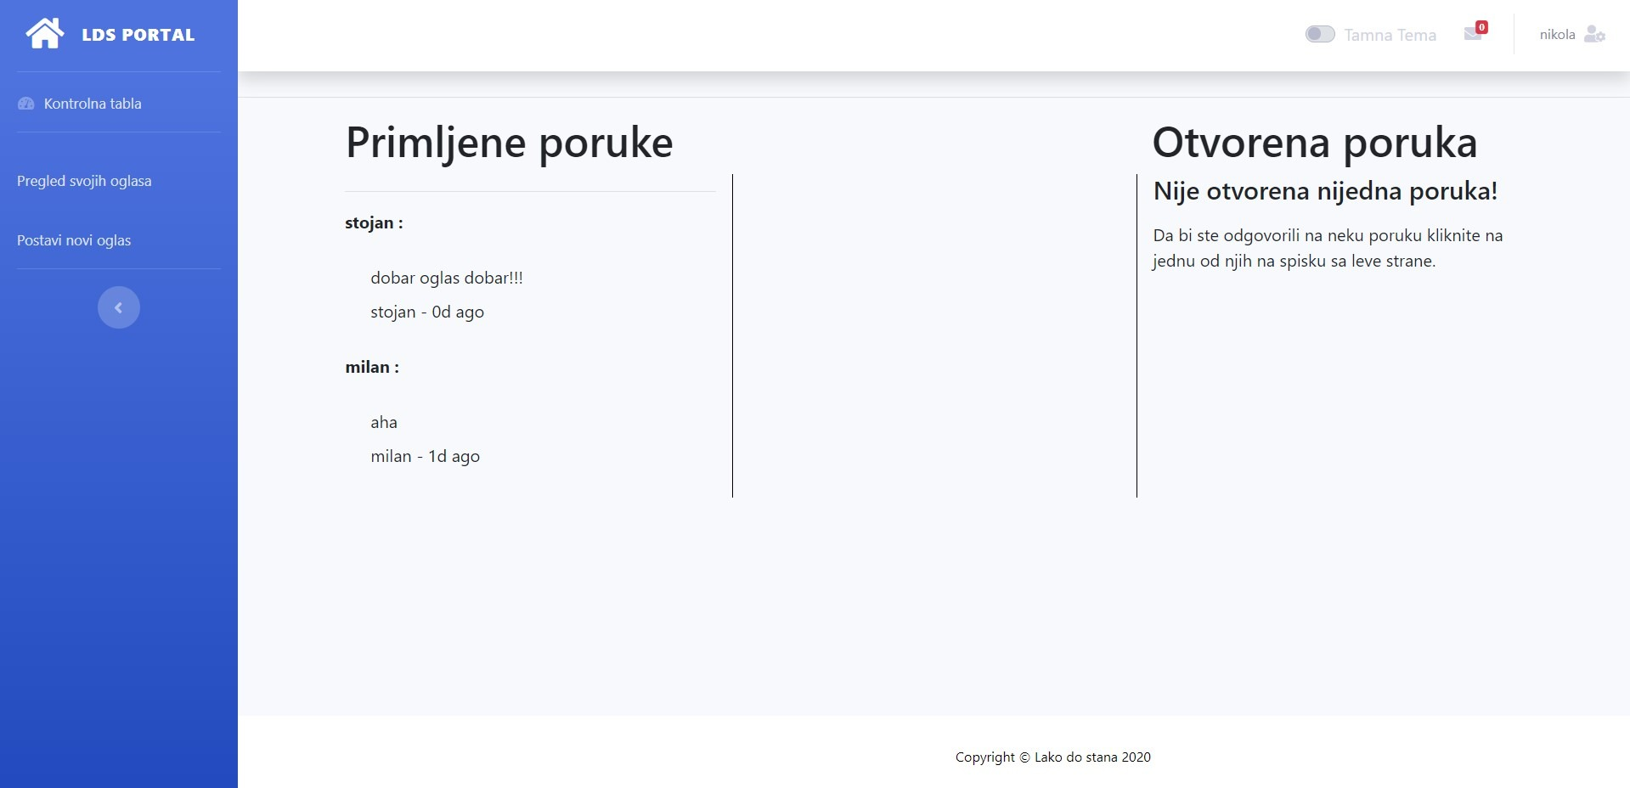
Slika 16 – Inbox

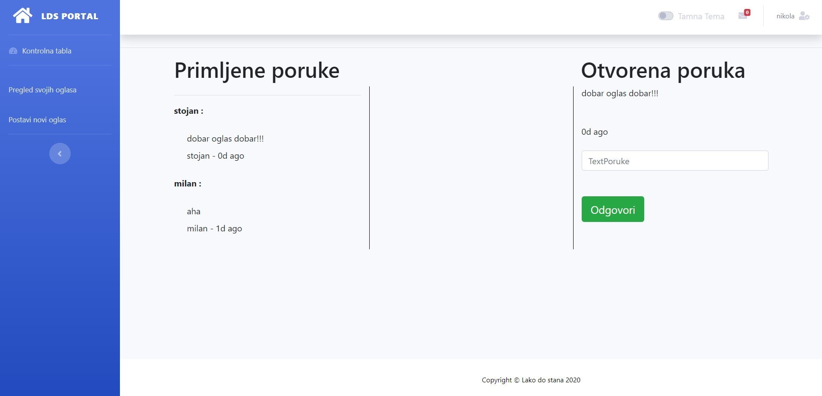
Slika 17 – Inbox

Pregled oglasa

Sa početne stranice koja sadrži listu svih postavljenih oglasa na stranicu koja prikazuje informacije o oglasu može se doći klikom na Detalji ili klikom na sliku željenog oglasa.
Ova stranica sadrzi osnovne informacije o postavljenom oglasu kao i pregled svih slika pridruženih oglasu. Ovde se takođe nalazi i forma koja služi za kontaktiranje oglašivača.

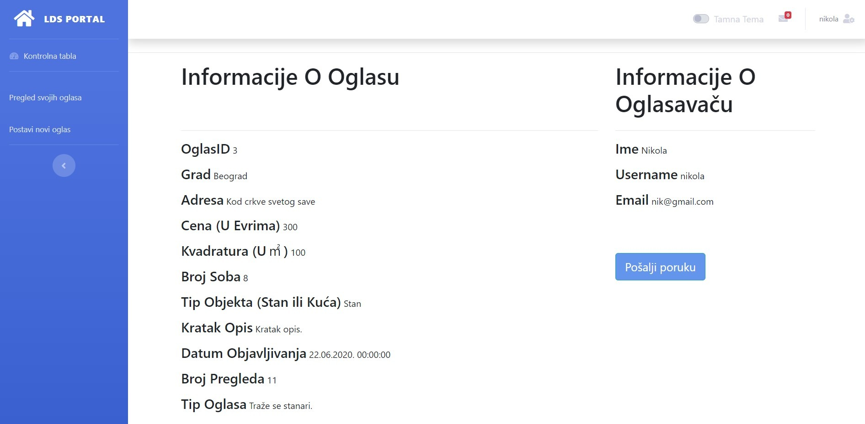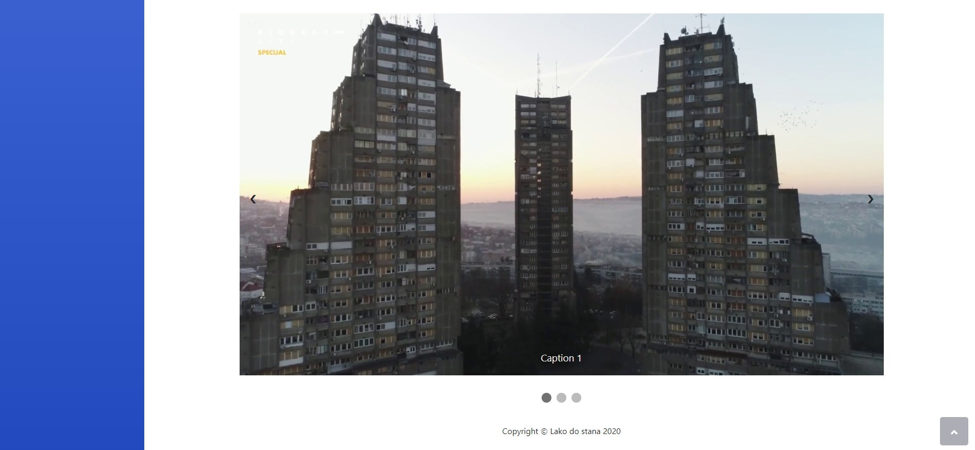
Slika 18 – Pregled oglasa

